ОПИСАНИЕ ПРЕДМЕТНОЙ ОБЛАСТИ

Спроектировать и создать базу данных для предметной области: деятельность судоходной компании «Балтика». Эта крупная компания занимается перевозками грузов между континентами. В ее собственности несколько десятков судов различного класса и грузоподъемности. К услугам этой компании обращаются тысячи клиентов из различных стран мира.
На судне может находиться несколько партий грузов для различных грузополучателей из различных стран и городов. Одна партия груза может состоять из нескольких разновидностей грузов. У одной партии груза может быть только один отправитель и только один получатель. Судно следует по маршруту. Маршрут разрабатывается главным менеджером компании и проходит через несколько портов. В очередном порту назначения производится лишь частичная погрузка и выгрузка грузов, и судно следует дальше.

Набор данных

№  1 | Поле | Тип | Описание
 | RegNumber | Числовой | Регистрационный номер судна
 | Name | Текстовый | Название судна
 | Skipper | Текстовый | ФИО капитана судна
 | Type | Текстовый | Тип судна (танкер, сухогруз)
 | Capacity | Числовой | Грузоподъемность судна
 | Year | Числовой | Год постройки судна
 | Dockyard | Текстовый | Порт приписки
 | CustomValue | Числовой | Таможенный номер партии груза
 | DepartureDate | Дата | Дата убытия груза
 | ArriveDate | Дата | Дата прибытия груза
 | Origin | Текстовый | Пункт отправления
 | Destination | Текстовый | Пункт назначения
 | CustomClearance | Бит | Необходимость таможенной декларации
 | Number | Числовой | Номер груза в партии
 | Shipment | Текстовый | Название груза
 | DeclareValue | Числовой | Заявленная величина груза
 | Unit | Текстовый | Единица измерения груза
 | InsureValue | Числовой | Застрахованная величина груза
 | Sender | Текстовый | Отправитель груза
 | INNsender | Числовой | ИНН отправителя груза
 | BankSender | Текстовый | Банк отправителя груза
 | AddressSender | Текстовый | Юридический адрес отправителя груза
 | Consignee | Текстовый | Получатель груза
 | INNconsignee | Числовой | ИНН получателя груза
 | BankConsignee | Текстовый | Банк получателя груза
 | AddressConsign | Текстовый | Юридический адрес получателя груза

КОНЦЕПТУАЛЬНОЕ ПРОЕКТИРОВАНИЕ

Это конструирование модели предметной области предприятий, не зависящих от каких-либо условий реализации.

Этапы создания концептуального проекта БД:
- Создание концептуальной модели данных, исходя из представления предметной области каждого из типа пользователей.
- Определение типов сущностей.
- Определение типов связей.
- Определение атрибутов и связывание их с типами сущностей связями.
- Определение потенциальных, первичных, альтернативных ключей.
- Построение ER- диаграммы.
- Проверка модели на отсутствие избыточности.
Этап 1.1. Определение типов сущностей
Сущности | Описание сущности
Судно | Информация о судне
Тип судна | Типы судов
Партия | Информация о партии
Маршрут | Информация о маршруте (начальная и конечная точка,корабль, даты)
Рейс | Информация об остановках маршрута
Груз | Информация о грузах
Наименования | Наименования грузов
Клиент | Информация о клиенте
Город | Список городов, между которыми возможны перевозки

Этап 1.2. Определение типов связей
Тип сущности 1 | Кратность | Тип связи | Кратность | Тип сущности 2
Судно | 1:1 | Содержит | 1:* | Партия
Судно | 1:1 | Следует | 1:* | Маршрут
Маршрут | 1:1 | Содержит | 1:1 | Рейс
Груз | 1:* | Содержит | 1:1 | Партия
Тип судна | 0:1 | Описывает | 1:1 | Судно
Наименования | 0:1 | Описывает | 1:1 | Груз
Партия | 1:* | Доставляется | 1:1 | Маршрут
Клиент | 0:2 | Назначается на | 2:* | Партия
Город | 0:2 | Назначается на | 2:* | Партия

1.3. Определение атрибутов и связывание их с типом сущностей и связей

Судно (Ship)
Название | Имя | Тип | Размер | Ограничения
Регистрационный номер судна | RegNumber | int |  | PK
Название судна | Name | Varchar | 50 | NOT NULL
ФИО капитана | Skipper | Varchar | 50 | NOT NULL
Грузоподъемность(тонн) | Capacity | int |  | NOT NULL
Год постройки | Year | Date |  | NOT NULL
Верфь | Dockyard | Varchar | 30 | NOT NULL

Тип судна (TypeS)
Название | Имя | Тип | Размер | Ограничения
Код типа судна | C_Type | int |  | PK
Тип судна | Type | Varchar | 30 | NOT NULL

Маршрут (Route)
Название | Имя | Тип | Размер | Ограничения
Код маршрута | C_route | int |  | PK
Дата отправки | DepartureDate | Date |  | NOT NULL
Дата прибытия | ArriveDate | Date |  | NOT NULL

Рейс (Flight)
Название | Имя | Тип | Размер | Ограничения
Код маршрута | C_route | int |  | PK
Остановка | C_city | int |  | PK
Дата отправки из пункта | DepartureDate | Date |  | NOT NULL
Дата прибытия в пункт | ArriveDate | Date |  | NOT NULL
Партия (Сonsignment)
Название | Имя | Тип | Размер | Ограничения
Код партии | CustomValue | int |  | PK
Тамож. декларация | CustomClearance | bit |  | NOT NULL

Груз (Cargo)
Название | Имя | Тип | Размер | Ограничения
Номер груза | Number | int |  | PK
Величина груза (вес) | DeclareValue | Dec | 18,2 | NOT NULL
Единица измерения | Unit | Varchar | 30
Застрахованная величина | InsureValue | Dec | 18,2 | NOT NULL

Наименования (Shipment)
Название | Имя | Тип | Размер | Ограничения
Код наименования | C_ Shipment | int |  | PK
Наименование груза | Shipment | Varchar | 30 | NOT NULL

Клиент (Client)
Название | Имя | Тип | Размер | Ограничения
ИНН | INN | int |  | PK
ФИО | FIO | Varchar | 50 | NOT NULL
Банк | Bank | Varchar | 100 | NOT NULL
Адрес | Address | Varchar | 100 | NOT NULL

Город (City)
Название | Имя | Тип | Размер | Ограничения
Код города | C_city | int |  | PK
Название города | Name | Varchar | 30 | NOT NULL

Этап 1.4. Построение ER-Диаграммы

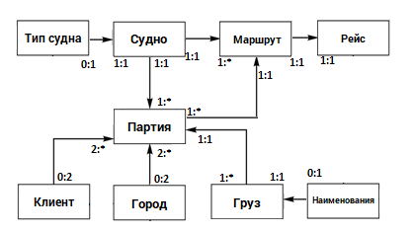

2. ЛОГИЧЕСКОЕ ПРОЕКТИРОВАНИЕ

Логическое проектирование базы данных - это конструирование информационной модели предприятия на основе существующих конкретных моделей данных, но без учёта используемой СУБД и прочих физических условий реализации. Рассмотрим базу данных как реляционную базу данных.
Необходимые процедуры:
- Устранение особенностей модели не совместимых с данной системой (необязательный этап)
- Определение набора отношений, т.е. таблиц исходя из структуры логической модели данных
- Проверка отношений с помощью правил нормализации
- Определение требований поддержки бизнес правил и целостности данных
Этап 2.1:
- Удаление двухсторонних связей многие ко многим. Двусторонних связей нет.
- Удаление рекурсивных связей. Рекурсивных связей нет.
- Удаление сложных связей. Сложных связей нет.
- Удаление многозначных атрибутов. Многозначных атрибутов нет.
- Проверка нормализации
Этап 2.2:
Первичные ключи некоторых сущностей переносятся в качестве внешних ключей в другие сущности.
Партия
Судно
Груз
Партия

Партия(Отправитель)
Город

Город

Партия(Получатель)

Груз (Отправитель)
Клиент

Груз (Получатель)
)

Клиент

Судно
Тип судна

Груз
)

Наименования

Тип судна (TypeS)
Название | Имя | Тип | Размер | Ограничения
Код типа судна | C_Type | int |  | PK
Тип судна | Type | Varchar | 30 | NOT NULL

Судно (Ship)
Название | Имя | Тип | Размер | Ограничения
Регистрационный номер судна | RegNumber | int |  | PK
Название судна | Name | Varchar | 50 | NOT NULL
ФИО капитана | Skipper | Varchar | 50 | NOT NULL
Тип судна | C_Type | Varchar | 30 | FK, NOT NULL
Грузоподъемность(тонн) | Capacity | int |  | NOT NULL
Год постройки | Yeare | Date |  | NOT NULL
Верфь | Dockyard | Varchar | 30 | NOT NULL

Город (City)
Название | Имя | Тип | Размер | Ограничения
Код города | C_city | int |  | PK
Название города | Name | Varchar | 50 | NOT NULL

Маршрут (Route)
Название | Имя | Тип | Размер | Ограничения
Код маршрута | C_route | int |  | PK
Регистрационный номер судна | RegNumber | int |  | FK, NOT NULL
Дата отправки | DepartureDate | Date
Дата прибытия | ArriveDate | Date
Город отправления | C_Scity | int |  | FK
Город прибытия | C_Сcity | int |  | FK

Рейс (Flight)
Название | Имя | Тип | Размер | Ограничения
Код маршрута | C_route | int |  | PK,FK
Остановка | C_city | int |  | PK,FK
Дата отправки из пункта | DepartureDate | Date
Дата прибытия в пункт | ArriveDate | Date

Клиент (Client)
Название | Имя | Тип | Размер | Ограничения
ИНН | INN | int |  | PK
ФИО | FIO | Varchar | 50 | NOT NULL
Банк | Bank | Varchar | 100 | NOT NULL
Юр. Адрес | Address | Varchar | 100 | NOT NULL

Партия (Сonsignment)
Название | Имя | Тип | Размер | Ограничения
Код партии | CustomValue | int |  | PK
Код маршрута | C_route | int |  | FK
Код города отправителя | C_Scity | int |  | FK, NOT NULL
Код города получателя | C_Ccity | int |  | FK, NOT NULL
Отправитель груза | Sender | int |  | FK, NOT NULL
Получатель груза | Сonsignee | int |  | FK, NOT NULL
Тамож. декларация | CustomClearance | bit |  | NOT NULL

Наименования (Shipment)
Название | Имя | Тип | Размер | Ограничения
Код наименования | C_ Shipment | int |  | PK
Наименование груза | Shipment | Varchar | 30 | NOT NULL

Груз (Cargo)
Название | Имя | Тип | Размер | Ограничения
Код партии | CustomValue | int |  | PK, FK
Код наименования | C_ Shipment | int |  | PK, FK
Величина груза | DeclareValue | Dec | 18,2 | NOT NULL
Единица измерения | Unit | Varchar | 30
Застрахованная величина | InsureValue | Dec | 18,2

Этап 2.4: (Бизнес-правила)
1) Маршрут должен иметь начальные и конечные пункты, в Рейсе могут отмечаться промежуточные остановки.
2) Очередность остановок в Рейсе определяется датами прибытия в остановочные пункты и отправок из этих пунктов.
3) Возможность закрепления партий за определенными рейсами и наполнение партий грузами определяется свободным местом на судне на остановках, через которые будет проходить груз на определенном рейсе.

3. ФИЗИЧЕСКОЕ ПРОЕКТИРОВАНИЕ

Физическое проектирование базы данных - описание конкретной реализации базы данных, размещаемой во внешней памяти условий реализации.
Необходимые процедуры:
- Вычисляемые поля
- Вычисляемые таблицы
- Разворот таблиц с фиксированным значением одного из полей
- Триггеры и процедуры
- Создание представлений
Этап 3.1:
Добавим поле “Вес партии” в таблицу Партия
Добавим поле “Вес на остановке” в таблицу Рейс

Рейс (Flight)
Название | Имя | Тип | Размер | Ограничения
Код маршрута | C_route | int |  | PK,FK
Остановка | C_city | int |  | PK,FK
Свободное место на остановке(вес) | FreeValue | Dec | 18,2
Дата отправки из пункта | DepartureDate | Date |  | мб NULL
Дата прибытия в пункт | ArriveDate | Date |  | мб NULL

Партия (Сonsignment)
Название | Имя | Тип | Размер | Ограничения
Код партии | CustomValue | int |  | PK
Код маршрута | C_route | int |  | FK
Код города отправителя | C_Scity | int |  | FK
Код города получателя | C_Ccity | int |  | FK
Отправитель | Sender | int |  | FK
Получатель | Сonsignee | int |  | FK
Вес партии | СonsValue | Dec | 18,2 | NOT NULL
Тамож. декларация | CustomClearance | bit |  | NOT NULL

Этап 3.2:
Вычисляемых таблиц нет.
Этап 3.3:
Таблиц с фиксированным значением полей нет

Итоговая диаграмма после создания таблиц:
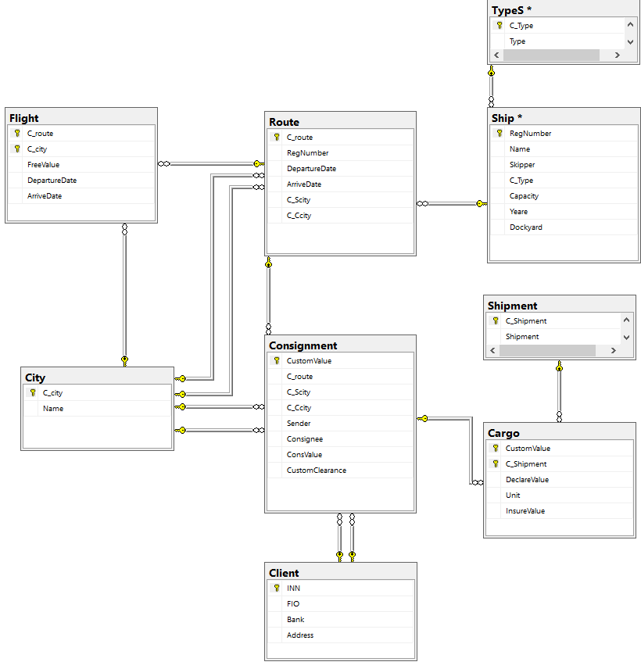
Этап 3.4:
Создадим триггеры и процедуры для бизнес-правил.
1) Маршрут должен иметь начальные и конечные пункты, в Рейсе могут отмечаться промежуточные остановки.
+2) Очередность остановок в Рейсе определяется датами прибытия в остановочные пункты и отправок из этих пунктов.

Триггер TFlight1 на таблицу Рейс (Flight). Выполняет проверку бизнес-правил, а также контролирует правильность вводимых/обновляемых дат и городов, обновляет сведения о начале/конце маршрута (дата, город) в таблице Маршрут.
Проверка триггера:
В таблицу Маршрут добавлены 5 маршрутов.
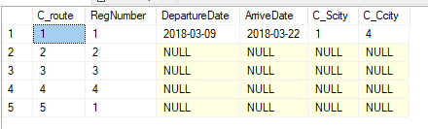
На маршрут номер 1 уже добавлены остановки в таблице Рейс в таком виде:
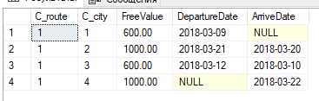
Будем производить операции с маршрутом 2. Добавим в таблицу Рейс точку с NULL значением даты прибытия (ArriveDate). Это значит, что из нее будет начинаться маршрут номер 2.
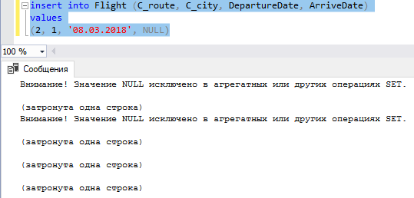
Вид таблицы Рейс. Добавилась новая строка. Поле FreeValue означает свободное место на остановке. Поле заполнилось в триггере TFlight2, который срабатывает после успешной вставки новой записи в таблицу Рейс.
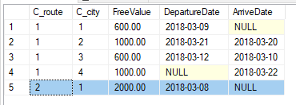
Также обновилась таблица Маршрут. Обновились поля города отправления и даты отправления в этом маршруте.
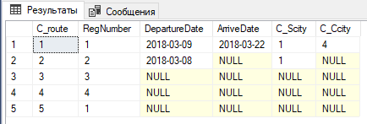
Попробуем снова добавить точку отправления в таблицу Рейс в этом же маршруте. Появится ошибка, у нас уже есть точка отправления маршрута.
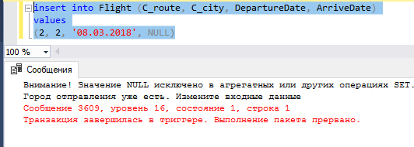
Ошибка появится если попробовать добавить остановку без дат.
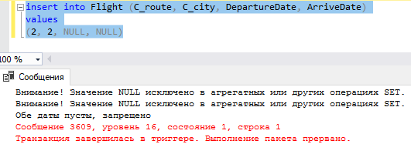
Ошибка появится, если попробовать добавить конечную точку маршрута с меньшей датой прибытия, чем дата отбытия из последней промежуточной остановки или начальной точки.
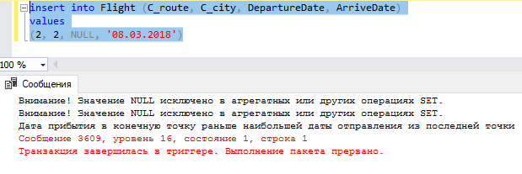
Если ввести корректную конечную точку маршрута, то заполнится строка в таблице Рейс и обновится строка в таблице Маршрут.
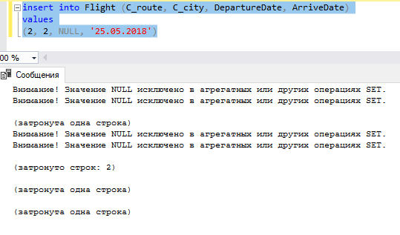
Таблица Рейс.
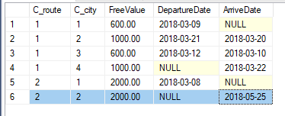
Таблица Маршрут.
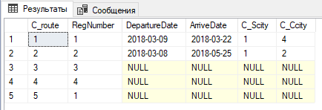

Попробуем добавить промежуточный пункт с датой прибытия раньше, чем дата отбытия из начальной точки.
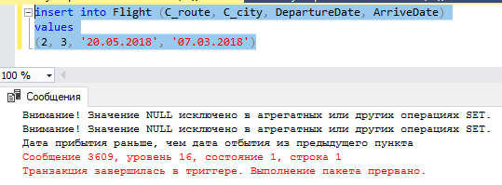
Добавим промежуточную точку с корректными датами.
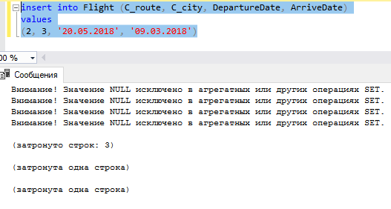
Таблица Рейс.
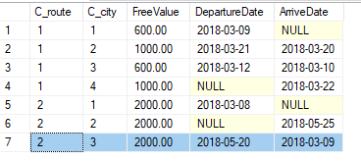

Попробуем изменить дату прибытия в конечный пункт на дату, которая меньше даты отбытия из промежуточной точки.
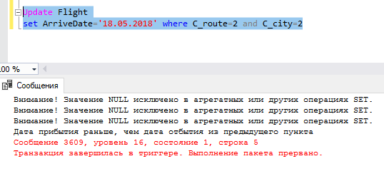
Изменим дату прибытия в конечный пункт на корректную дату, которая больше даты отбытия из промежуточной точки.
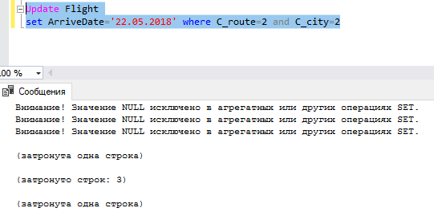
Изменения в таблице Рейс. Поле ArriveDate в городе C_city=2 в нашем 2 маршруте заполнилось.
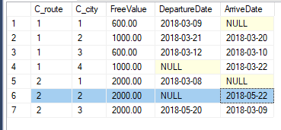
При этом изменилось поле ArriveDate в таблице Маршрут.

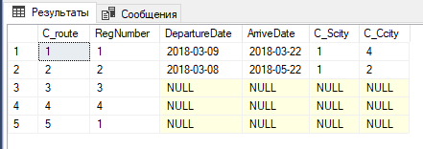
В конечной точке в Рейсе заполним поле DepartureDate, тем самым сделаем эту точку промежуточной.
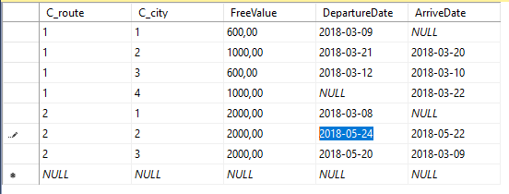
Поля ArriveDate и C_Ccity очистятся, т.к. конечного пункта в Маршруте теперь нет.
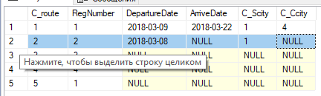
Добавим новый конечный пункт в таблицу Рейс у этого маршрута
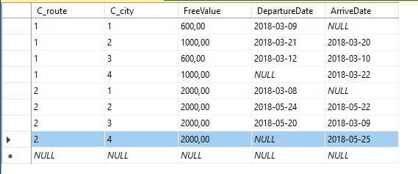
Новый город и дата отобразятся в таблицу Маршрут
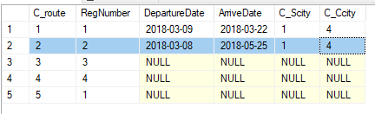
3) Возможность закрепления партий за определенными рейсами и наполнение партий грузами определяется свободным местом на судне на остановках, через которые будет проходить груз на определенном рейсе.

Триггер TСonsignment1 на таблицу Партия (Сonsignment) выполняет проверку бизнес-правила, а также другие критерии правильности заполнения таблицы Партия и обновление содержимого таблицы Рейс.
Триггер TCargo1 на таблицу груз (Cargo) выполняет проверку бизнес-правила, отвечая за обновление веса партии в таблице Партия
Проверка триггера TСonsignment1:
Маршрут проходит через следующие остановки (по порядку): 1-3-2-4. Попробуем добавить партию с одинаковыми городами отправления и назначения.
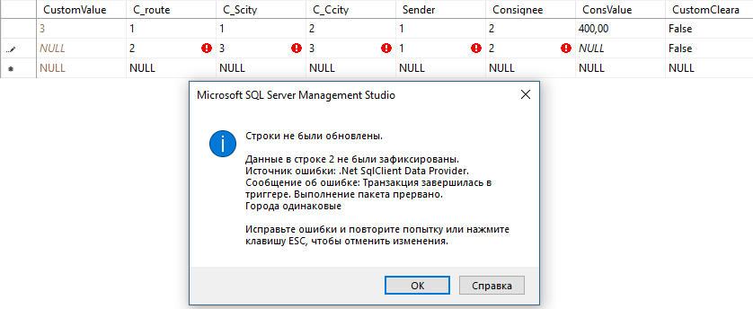
Попробуем добавить партию городом отправления, прибытие в который по выбранному маршруту будет позже, чем в город прибытия.
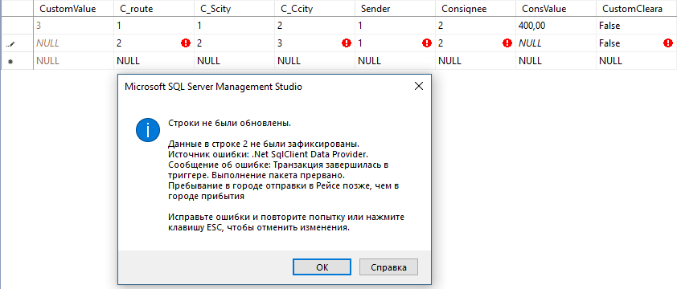
Добавим партию, которая идет по выбранному маршруту из города 1 в город 4.
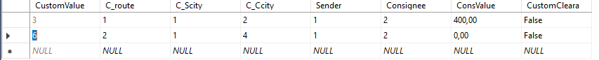

Добавим груз весом 1200кг в созданную партию. Грузоподъемность судна 2000кг.
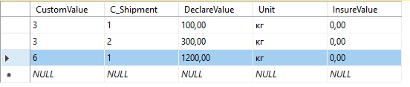
В таблице Рейс уменьшилось свободное место на судне на выбранном маршруте с 2000кг до 800кг. Изменения коснулись свободного места на остановке погрузки (1 город) и остановок, на которых груз находится на корабле, но не выгружается (3 и 2 города).
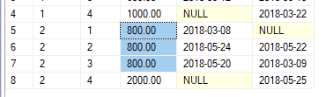
Партию можно привязать к маршруту в любое время. Добавим новую партию без указания маршрута. Партия следует из города 1 в город 2 через город 3.Добавится партия с любыми входными данными.
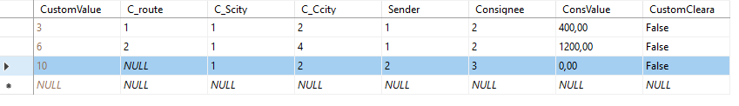
Добавим в эту партию груз весом 700кг
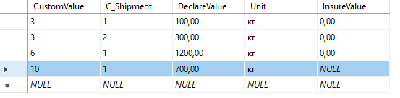
Затем закрепим партию за нашим рейсом. В таблицах Партия и Рейс произойдет перерасчет занимаемого веса данной партией.
Таблица Партия.
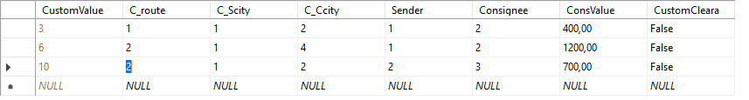

Таблица Рейс. Занимаемый вес увеличится так же в городе погрузки (1) и в городе, в котором партия не выгружается (3).
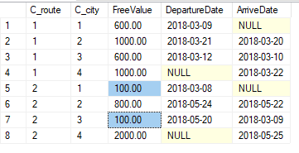
Попробуем добавить в 10 партию груз, массой 200кг. Груз не добавится, т.к. на необходимых остановках на судне осталось места на 100кг.
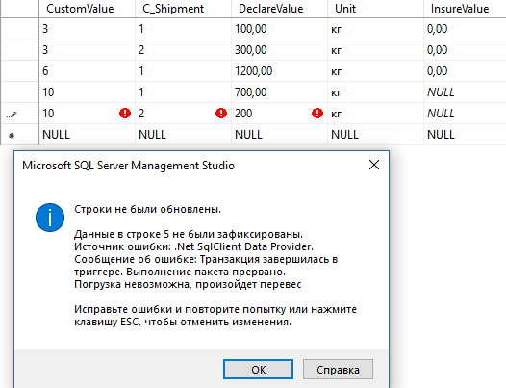
Можно уменьшить вес груза в другой партии (6) на этом же маршруте, чтобы увеличить свободное пространство на всех остановках, через которые проходит эта партия. Изменим груз с 1200кг на 1000кг.
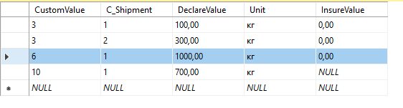
Изменятся данные о массе поставки в таблице Партия и о свободном месте на остановках в таблице Рейс.

Таблица Партия
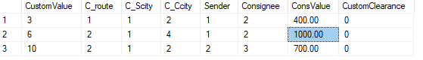
Таблица Рейс. На остановках 1 3 и 2 освободилось по 200кг.
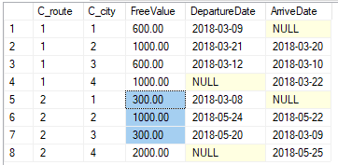
Снова попробуем добавить груз в 200кг в 10 партию. Груз добавился.
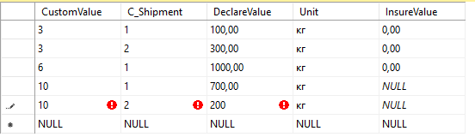
В таблице Партия вес обновился с 700кг до 900кг
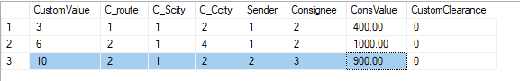
В таблице Рейс свободное место изменилось на остановках в городах 1 и 3.
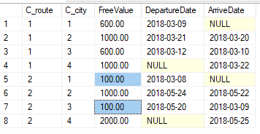

Этап 3.5:
Представлений нет.

Список триггеров:
TFlight1
ALTER TRIGGER [dbo].[TFlight1] on [dbo].[Flight]
for insert,update,delete
as begin --1
DECLARE @row int
set @row=@@ROWCOUNT
if @row=0 return
if @row=1
BEGIN--2
DECLARE @Counter1 int, @C_route int, @ArriveDate date, @DepartureDate date, @C_Scity int, @C_Ccity int, @CC_Scity int, @CC_Ccity int
DECLARE @EarlyDate date, @LastDate date
DECLARE @C_city int, @C0_city int, @ArriveDate0 date, @DepartureDate0 date, @C0_route int
SELECT @C_route = C_route from inserted
SELECT @C0_route = C_route from deleted
SELECT @DepartureDate = DepartureDate from inserted
SELECT @ArriveDate = ArriveDate from inserted
SELECT @ArriveDate0 = ArriveDate from deleted
SELECT @DepartureDate0 = DepartureDate from deleted
SELECT @C_city = C_city from inserted
SELECT @C0_city = C_city from deleted

SELECT @Counter1=(select COUNT(C_route) from Route where C_route=@C_route)
SELECT @C_Scity=(select C_Scity from Route where C_route=@C_route)--город отправления
SELECT @C_Ccity=(select C_Ccity from Route where C_route=@C_route)--город назначения

SELECT @EarlyDate=(select MIN(ArriveDate) from Flight where C_route=@C_route)--минимальная дата прибытия
SELECT @LastDate=(select MAX(DepartureDate) from Flight where C_route=@C_route)--максимальная дата отправления

IF((EXISTS (SELECT * FROM inserted)) and (NOT EXISTS (SELECT * FROM deleted)))
BEGIN
if (@DepartureDate is not null and @ArriveDate is null)--если точка отправления
begin--3
if (@C_Scity is not null)
begin
rollback transaction
print 'Город отправления уже есть. Измените входные данные'
return
end

if (@EarlyDate<=@DepartureDate and @EarlyDate is not null)
begin
rollback transaction
print 'Дата отправления из начальной точки позже наименьшей даты прибытия в одну из точек'
return
end
Update Route
set DepartureDate = @DepartureDate, C_Scity=@C_city where C_route=@C_route

end

if (@DepartureDate is null and @ArriveDate is not null)--если точка назначения
begin--3
if (@C_Ccity is not null)
begin
rollback transaction
print 'Город назначения уже есть. Измените входные данные'
return
end

if (@LastDate>=@ArriveDate and @LastDate is not null)
begin
rollback transaction
print 'Дата прибытия в конечную точку раньше наибольшей даты отправления из последней точки'
return
end
Update Route
set ArriveDate= @ArriveDate, C_Ccity=@C_city where C_route=@C_route

end

if (@DepartureDate is null and @ArriveDate is null)--если точка назначения
begin--3
rollback transaction
print 'Обе даты пусты, запрещено'
return
end
----------------------------
----------------------------ЕСЛИ промежуточная точка
----------------------------
if (@DepartureDate is not null and @ArriveDate is not null)
begin
if (@ArriveDate>=@DepartureDate)
begin
rollback transaction
print 'Дата прибытия позже даты отправки'
return
end

if ((select min(ArriveDate) from Flight where C_route=@C_route and @ArriveDate<ArriveDate)<=@DepartureDate)
begin
rollback transaction
print 'Дата отбытия позже, чем дата прибытия в следующий пункт'
return
end

if ((select max(DepartureDate) from Flight where C_route=@C_route and @DepartureDate>DepartureDate)>=@ArriveDate)
begin
rollback transaction
print 'Дата прибытия раньше, чем дата отбытия из предыдущего пункта'
return
end
end
END

IF(EXISTS (SELECT * FROM deleted))
begin
if (@C0_city in (select C_Scity from Сonsignment where C_route=@C_route) or @C0_city in (select C_Ccity from Сonsignment where C_route=@C_route))
begin
if (@C0_city!=@C_city or @C_city is null)
begin
rollback transaction
print 'Город есть в партии, удалить и изменять запрещено'
return
end
end
if (not exists (SELECT * FROM inserted))--если точка начальная или конечная, то при ее удалении изменяется Маршрут
begin
if (@ArriveDate0 is not null and @DepartureDate0 is null)
begin
Update Route
set ArriveDate=NULL, C_Ccity=NULL where C_route=@C0_route

end
if (@ArriveDate0 is null and @DepartureDate0 is not null)
begin
Update Route
set DepartureDate=NULL, C_Scity=NULL where C_route=@C0_route

end
end
end
--======================
IF((EXISTS (SELECT * FROM inserted)) and (EXISTS (SELECT * FROM deleted))) --Это UPDATE для Flight
BEGIN
/*Запретить менять код маршрута, ведь если его можно будет менять, то начнется дичь*/
if (@C_route!=@C0_route)
begin
rollback transaction
print 'Менять код маршрута нельзя'
return
end
if (@C_city!=@C0_city and (@ArriveDate0!=@ArriveDate or @DepartureDate0!=@DepartureDate))
begin
rollback transaction
print 'Нельзя менять город и дату одновременно'
return
end

if (@ArriveDate0!=@ArriveDate and @DepartureDate0!=@DepartureDate)
begin
rollback transaction
print 'Изменять можно только одну дату за раз'
return
end

--Если UPDATE, добавляем дату прибытия, делаем из начальной промежуточную!!!
if (@ArriveDate0 is null and @ArriveDate is not null)
begin
if (@ArriveDate>=@DepartureDate0)
begin
rollback transaction
print 'Дата прибытия позже даты отправки'
return
end
else
begin
Update Route
set DepartureDate=NULL, C_Scity=NULL where C_route=@C_route

end
end

----Если UPDATE, добавляем дату отправления, делаем из конечной промежуточную!!!
if (@DepartureDate0 is null and @DepartureDate is not null)
begin
if (@DepartureDate<=@ArriveDate0)
begin
rollback transaction
print 'Дата отправления раньше даты прибытия'
return
end
else
begin
Update Route
set ArriveDate=NULL, C_Ccity=NULL where C_route=@C_route

end
end

if (@DepartureDate!=@DepartureDate0 and @DepartureDate0 is not null) --Дата отправления промежуточной или начальной точки соответственно меняется на другую дату отправления
begin
if (@ArriveDate0 is not null)
begin
if ((select min(ArriveDate) from Flight where C_route=@C0_route and @ArriveDate0<ArriveDate)<=@DepartureDate)
begin
rollback transaction
print 'Дата отбытия позже, чем дата прибытия в следующий пункт'
return
end
end
else
begin
if ((select min(ArriveDate) from Flight where C_route=@C0_route)<=@DepartureDate)
begin
rollback transaction
print 'Дата отбытия позже, чем дата прибытия в следующий пункт'
return
end
else
begin
Update Route
set DepartureDate=@DepartureDate where C_route=@C_route

end
end
end

if (@ArriveDate!=@ArriveDate0 and @ArriveDate0 is not null) --Дата прибытия промежуточной или конечной точки соответственно меняется на другую дату прибытия
begin
if (@DepartureDate0 is not null)
begin
select * from deleted
if ((select max(DepartureDate) from Flight where C_route=@C0_route and @DepartureDate0>DepartureDate)>=@ArriveDate)
begin
rollback transaction
print 'Дата прибытия раньше, чем дата отбытия из предыдущего пункта'
return
end
end
else
begin
if ((select max(DepartureDate) from Flight where C_route=@C0_route)>=@ArriveDate)
begin
rollback transaction
print 'Дата прибытия раньше, чем дата отбытия из предыдущего пункта'
return
end
else
begin
Update Route set ArriveDate=@ArriveDate where C_route=@C_route

end
end
end

select C_route, C_city, FreeValue, DepartureDate,
CASE WHEN ArriveDate IS NULL THEN '' ELSE ArriveDate END as ass,
ROW_NUMBER() OVER(ORDER BY ArriveDate) Step
Into #FlightStep
from Flight where C_route=@C_route
order by ArriveDate
DECLARE @MaxC_city int, @MinC_city int
select @MaxC_city=(select C_city from #FlightStep where Step=(select MAX(Step) from #FlightStep))
select @MinC_city=(select C_city from #FlightStep where Step=(select MIN(Step) from #FlightStep))

--Меняем дату отправления на null, переход с промежуточной точки на конечную
if (@DepartureDate is null and @DepartureDate0 is not null)
begin
if ((select C_Scity from Route where C_route=@C_route) is not null)
begin
rollback transaction
print 'Нельзя назначить конечную точку, она уже есть'
return
end
if (@C_city!=@MaxC_city)
begin
rollback transaction
print 'Перестраиваемая точка не последняя в списке, назначить конечной точкой нельзя'
return
end
Update Route
set ArriveDate=@ArriveDate0 where C_route=@C_route
end

--Меняем дату прибытия на null, переход с промежуточной точки на начальную
if (@ArriveDate is null and @ArriveDate0 is not null)
begin
if ((select C_Ccity from Route where C_route=@C_route) is not null)
begin
rollback transaction
print 'Нельзя назначить начальную точку, она уже есть'
return
end
if (@C_city!=@MinC_city)
begin
rollback transaction
print 'Перестраиваемая точка не первая в списке, назначить конечной точкой нельзя'
return
end
Update Route
set DepartureDate=@DepartureDate0 where C_route=@C_route

end
END
END
End
TFlight2
ALTER TRIGGER [dbo].[TFlight2] ON [dbo].[Flight]
AFTER INSERT
AS
BEGIN
IF(@@ROWCOUNT != 1)
BEGIN
ROLLBACK TRANSACTION
PRINT 'Нельзя изменять более 1 записи'
RETURN
END

IF(EXISTS (SELECT * FROM inserted))
BEGIN
IF( NOT EXISTS (SELECT * FROM deleted))
BEGIN

DECLARE @Capacity int, @C_route int, @C_city int
SELECT @C_route = C_route from inserted
SELECT @C_city = C_city from inserted
SELECT @Capacity=(select Capacity from Ship join Route on Ship.RegNumber=Route.RegNumber
where Route.C_route=@C_route)

update Flight
set FreeValue=@Capacity where C_route=@C_route and C_city=@C_city

END

END
END
TСonsignment1
ALTER TRIGGER [dbo].[TСonsignment1] on [dbo].[Сonsignment]
for insert,update,delete
as begin --1
DECLARE @row int
set @row=@@ROWCOUNT
if @row=0 return
if @row=1
BEGIN--2
DECLARE @C_Scity int, @C_Ccity int, @C_route int,@СonsValue dec(18,2),@C0_route int, @СonsValue0 int
SELECT @C_Scity = C_Scity from inserted
SELECT @C_Ccity = C_Ccity from inserted
SELECT @C_route = C_route from inserted
SELECT @C0_route = C_route from deleted
SELECT @СonsValue = СonsValue from inserted

SELECT @СonsValue0=СonsValue from deleted

if (@C_Scity=@C_Ccity)
begin--3
rollback transaction
print 'Города одинаковые'
return
end

IF(EXISTS (SELECT * FROM inserted)) --Если при добавлении новой партии вес партии>0
begin
IF(NOT EXISTS (SELECT * FROM deleted))
begin
if (@СonsValue>0)
begin--3
rollback transaction
print 'Новая партия и сразу вес>0, не порядок'
return
end
end
end

--Если есть вес, партию удалять нельзя

if (@C_route is not null)--Если вставляется код маршрута
begin
if ((@C_Scity not in (select C_city from Flight where C_route=@C_route)) or (@C_Ccity not in (select C_city from Flight where C_route=@C_route)))--если точка отправления
begin--3
rollback transaction
print 'Такого города в рейсе нет'
return
end

select C_route, C_city, FreeValue, DepartureDate,
CASE WHEN ArriveDate IS NULL THEN '' ELSE ArriveDate END as ass,
ROW_NUMBER() OVER(ORDER BY ArriveDate) Step
Into #FlightStep
from Flight where C_route=@C_route
order by ArriveDate

if ((select Step from #FlightStep where C_city=@C_Scity)>(select Step from #FlightStep where C_city=@C_Ccity))--если точка отправления
begin--3
DROP TABLE #FlightStep
rollback transaction
print 'Пребывание в городе отправки в Рейсе позже, чем в городе прибытия'
return
end

DECLARE @C_Scity_step int, @C_Ccity_step int --очередность следования городов отправления и прибытия (напр 2 и 5)
DECLARE @CustomValue int, @Min_DV dec(18,2)
select @CustomValue=CustomValue from inserted
SELECT @C_Scity_step=(select Step from #FlightStep where C_city=(select C_Scity from Сonsignment where CustomValue=@CustomValue))
SELECT @C_Ccity_step=(select Step from #FlightStep where C_city=(select C_Ccity from Сonsignment where CustomValue=@CustomValue))

SELECT @Min_DV=(select MIN(FreeValue) from #FlightStep where Step>=@C_Scity_step and Step<@C_Ccity_step)

if ((@Min_DV<@СonsValue) and ((@СonsValue0 is null or @СonsValue is null ) or (@СonsValue0 is not null and @СonsValue is not null and @СonsValue-@СonsValue0>@Min_DV)))
begin--3
DROP TABLE #FlightStep
rollback transaction
print 'Отправка этим маршрутом невозможна, произойдет перевес'
print @СonsValue0
return
end
end

IF(@C_route is not null and (EXISTS (SELECT * FROM inserted)))
begin
if (@C0_route is not null and @C0_route!=@C_route and EXISTS (SELECT * FROM deleted))
begin
Update Flight
set FreeValue = FreeValue+@СonsValue0 where C_route=@C0_route and C_city in
(select C_city from #FlightStep where Step>=@C_Scity_step and Step<@C_Ccity_step)

Update Flight
set FreeValue = FreeValue-@СonsValue where C_route=@C_route and C_city in
(select C_city from #FlightStep where Step>=@C_Scity_step and Step<@C_Ccity_step)
DROP TABLE #FlightStep
end
end

--добавить чисто на инсерт
IF(@C0_route is not null and (EXISTS (SELECT * FROM inserted) and @СonsValue!=@СonsValue0))
begin

Update Flight
set FreeValue = FreeValue+@СonsValue0-@СonsValue where C_route=@C0_route and C_city in
(select C_city from #FlightStep where Step>=@C_Scity_step and Step<@C_Ccity_step)
end

IF(@C0_route is not null and EXISTS (SELECT * FROM deleted) and NOT EXISTS (SELECT * FROM inserted))
begin
select C_route, C_city, FreeValue, DepartureDate,
CASE WHEN ArriveDate IS NULL THEN '' ELSE ArriveDate END as ass,
ROW_NUMBER() OVER(ORDER BY ArriveDate) Step
Into #FlightStep1
from Flight where C_route=@C0_route
order by ArriveDate
Update Flight
set FreeValue = FreeValue-@СonsValue where C_route=@C0_route and C_city in
(select C_city from #FlightStep1 where Step>=@C_Scity_step and Step<@C_Ccity_step)
DROP TABLE #FlightStep1
end

END
End
TCargo1
ALTER TRIGGER [dbo].[TCargo1] on [dbo].[Cargo]
for insert,update,delete
as begin --1
DECLARE @row int
set @row=@@ROWCOUNT
if @row=0 return
if @row=1
BEGIN--2
DECLARE @CustomValue int, @DeclareValue int, @C_route int, @Min_DV dec(18,2) --Минимальное свободное место на остановке
DECLARE @CustomValue0 int, @DeclareValue0 int

SELECT @CustomValue = CustomValue from inserted
SELECT @CustomValue0 = CustomValue from deleted
SELECT @DeclareValue = DeclareValue from inserted
SELECT @DeclareValue0 = DeclareValue from deleted
SELECT @C_route=(select C_route from Сonsignment where CustomValue=@CustomValue)

select C_route, C_city, FreeValue, DepartureDate,
CASE WHEN ArriveDate IS NULL THEN '' ELSE ArriveDate END as ass,
ROW_NUMBER() OVER(ORDER BY ArriveDate) Step
Into #FlightStep
from Flight where C_route=@C_route
order by ArriveDate

DECLARE @C_Scity_step int, @C_Ccity_step int --очередность следования городов отправления и прибытия (напр 2 и 5)
SELECT @C_Scity_step=(select Step from #FlightStep where C_city=(select C_Scity from Сonsignment where CustomValue=@CustomValue))
SELECT @C_Ccity_step=(select Step from #FlightStep where C_city=(select C_Ccity from Сonsignment where CustomValue=@CustomValue))

SELECT @Min_DV=(select MIN(FreeValue) from #FlightStep where Step>=@C_Scity_step and Step<@C_Ccity_step)

if ((@Min_DV<@DeclareValue) and ((@DeclareValue0 is null or @DeclareValue is null ) or (@DeclareValue0 is not null and @DeclareValue is not null and @DeclareValue-@DeclareValue0>@Min_DV)))
begin
DROP TABLE #FlightStep
rollback transaction
print 'Погрузка невозможна, произойдет перевес'
return
end

IF(EXISTS (SELECT * FROM inserted) and EXISTS (SELECT * FROM deleted))
begin
Update Сonsignment
set СonsValue = СonsValue-@DeclareValue0+@DeclareValue where CustomValue=@CustomValue0
end

IF(NOT EXISTS (SELECT * FROM inserted) and EXISTS (SELECT * FROM deleted))
begin
Update Сonsignment
set СonsValue = СonsValue-@DeclareValue0 where CustomValue=@CustomValue0
end

IF(EXISTS (SELECT * FROM inserted) and NOT EXISTS (SELECT * FROM deleted))
begin
Update Сonsignment
set СonsValue = СonsValue+@DeclareValue where CustomValue=@CustomValue
end
DROP TABLE #FlightStep
END
End
TСonsignment1
ALTER TRIGGER [dbo].[TRoute1] on [dbo].[Route] --НАДО ЗАПРЕТИТЬ вводить руками последние 4 поля
for insert,update,delete
as begin --1
DECLARE @row int
set @row=@@ROWCOUNT
if @row=0 return
if @row=1
BEGIN--2
DECLARE @RegNumber int,@RegNumber0 int

SELECT @RegNumber = RegNumber from inserted
SELECT @RegNumber0 = RegNumber from deleted
IF(EXISTS (SELECT * FROM deleted)) --если пытаются изменить судно
begin
if (@RegNumber0!=@RegNumber)
begin--3
rollback transaction
print 'Судно менять нельзя. Какое выбрал такое выбрал'
return
end
end

END
end

